Игры для дошкольников
русскому языку,
для которых он не является родным.

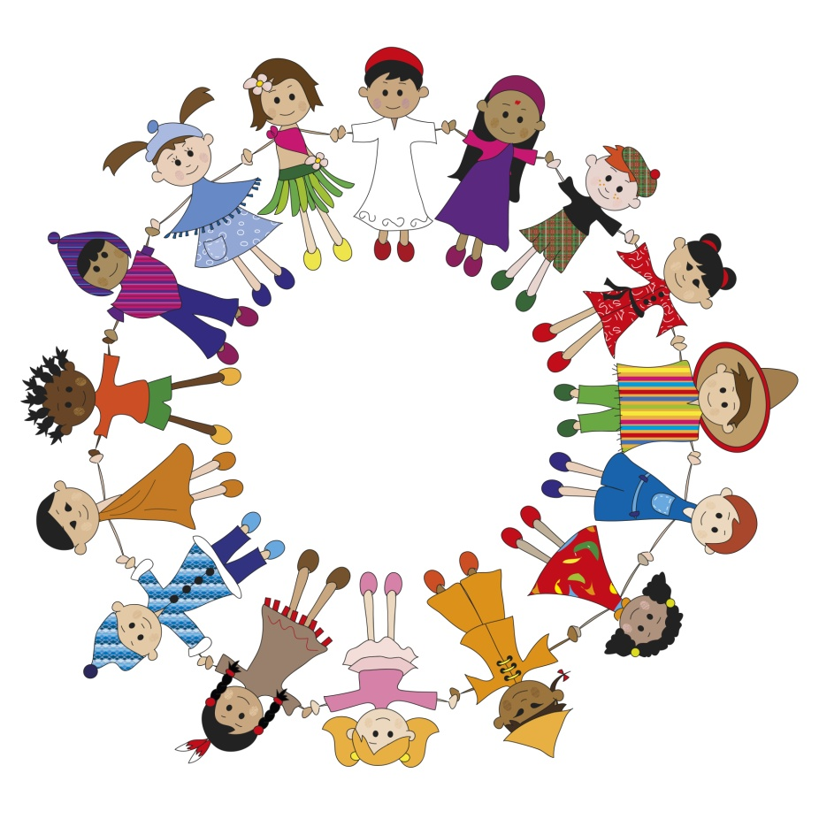

Разработал воспитатель:
Кемерова Гюльжана Руслановна

Игры и упражнения
«Что сначала»
Три картинки – один сюжет. Надо поставить картинки по порядку так, что бы получился рассказ. Пусть ребенок сам дает имена персонажам и пересказывает. Чем больше и подробнее ребенок сможет сказать, тем лучше развивается его речь.
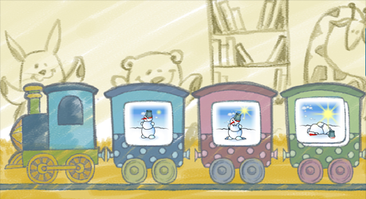

«Кто за кем»
Не путать окончания слов и правильно употреблять предлоги в речи помогут сказочные персонажи из игры «Кто за кем». Если ребенок правильно ответил на все вопросы, то можно быть уверенным, что у него грамотная речь
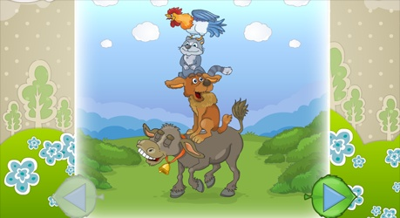

«Домашние животные»
Домашние животные. Малышам понравится «разговаривать» с домашними животными, повторять за ними звуки МУ, ГАВ и другие.

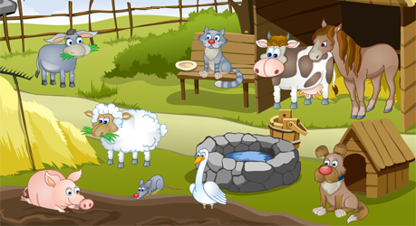

«Сказочная ошибка»
На картинке к сказке художник допустил ошибку. Ребенок должен не просто найти ее, но и сказать, что это за сказка, назвать ее героев. Если сказка не знакома, то это повод ее прочитать и пересказать. А потом снова проверить свои знания в игре «Сказочная ошибка».
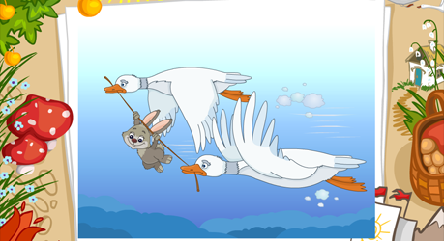

«Поём имя»
Давайте представим себе, что мы разучились разговаривать и умеем только петь, а нам нужно познакомиться. Пусть каждый из вас по очереди пропоёт своё имя, а потом ваше имя хором пропоют все дети.

«Колокольчик»
Вот птичка (педагог достаёт колокольчик). Чтобы она запела, вы должны назвать своё имя. Каждый из вас подойдёт к колокольчику, назовёт своё имя и позвонит, а потом позовёт следующего, называя его по имени.

«Ветер шепчет имя»
Представьте себе , что мы вышли на берег озера. С этого озерка дует тёплый ветерок. Закройте глаза. Почувствуйте на своём лице тёплое, нежное дуновение. Прислушайтесь, это ветерок шепчет ваше имя. Откройте глаза. Прошепчите своё имя, как это сделал ветер.

«Кто это?»
Загадывается загадка про одного из детей. Дети отгадывают. Если затрудняются, то можно задать дополнительные вопросы. ( Это девочка с тёмными волосами и серыми глазами.
Она вплетает в косичку красную ленточку и очень любит свою куклу Анюту.)

«Превращения»
Представьте себе, что наша комната превратилась в лес, а мы все превратились в деревья, зверей, птиц в этом лесу. В кого вы превратились - выбирайте сами. Итак наше превращение началось.

«Рукавичка»
В дружбе очень важно уметь договариваться друг с другом. Ведь даже лучшие друзья иногда спорят друг с другом, но никто не обижается, так как они умеют найти общий язык. Мы тоже будем учиться тому, как нужно договариваться. Я по всей комнате разложу пары рукавичек с одинаковым орнаментом, но не раскрашенные. Вы поднимете одну рукавичку, найдёте свою «пару», сядете вместе за стол и с помощью трёх карандашей разного цвета постараетесь как можно быстрее раскрасить рукавички совершенно одинаково.

«Карусели»
А сейчас мы отправимся покататься на каруселях. И сделаем это не одни, а с родителями. Я буду выполнять роль мамы, а самого смелого мальчика выберем на роль папы. Мама и папа приглашают детей на карусели. ( «Папа» вместе с «мамой» подходят по очереди к каждому из детей и спрашивает: « Сашенька, сынок, будешь кататься на карусели? Тогда прицепляйся». Так собираются в общую цепочку «родители» и все дети. Цепочка замыкается и образуется круг.) Сейчас мы будем кататься на карусели. Повторяйте слова за мной и двигайтесь дружно по кругу, чтобы карусель не сломалась.(см. план)

«Ругаемся овощами или фруктами»

«Дружба начинается с улыбки»
Дети встают в кружок, берутся за руки. Давайте прогоним грустное настроение и подарим друг другу самую добрую улыбку.

«Взрослое имя»
Закройте глаза и попробуйте увидеть себя взрослыми. Как вы будете ходить? Во что будете одеты? Как вы будете разговаривать? Давайте поиграем. Тот, кого я назову, встанет со своего места, походит по комнате, как ходят взрослые. Затем подаст руку кому-то из детей и представится по имени и отчеству. Затем представляет себя взрослым тот, кому подали руку.

«Радуга»
Я предлагаю вам изобразить радугу. Вам нужно встать друг за другом, начиная с того, у кого одежда самого тёмного цвета, и заканчивая самым светлым.

Фонетическая минутка
«Эхо»
Воспитатель произносит слово, дети называют последний звук.

«Цепочка»
Воспитатель называет слово, дети по «цепочке» называют слова на последний звук в слове.

«Часы»
Дети по очереди называют слова со слогом -ча, а затем со слогом -сы ( чай, сыр, чашка, волосы, чайник, косы…)

« Слова шагают»
Дети называют слова, обозначающие движение ( шагать, идти, прыгать, скакать, бегать, перешагивать, перепрыгивать, переходить, спрыгивать, ходить, заходить…) или слова, которые «шагают последним слогом» (дома, мама, маки, кино, ноги, гиря…)

Игры для определения рода, числа и падежа.
Игры проводятся с использованием наглядного материала
«Один, много»
Воспитатель показывает предметные карточки с изображением одного предмета и нескольких, задаёт вопрос: Как мы скажем, если предмет один? (машина) Как мы скажем, если предметов много? (машины) и т.д.
«Он, она и оно»
Воспитатель показывает предметные картинки, дети определяют род. Например: Заяц – он, зайчиха – она, заячье ухо – оно.
«Сосчитай 1,3,5»
Одна кукла, три куклы, пять кукол и т.д.

